**ĐS7-C1-CD6. MẶT PHẲNG TỌA ĐỘ**

**I. TÓM TẮT LÝ THUYẾT**

**1. Mặt phẳng tọa độ:**

- Trên mặt phẳng, hai trục số Ox, Oy vuông góc với nhau và cắt nhau tại gốc O của mỗi trục số, khi đó ta có hệ trục tọa độ Oxy. Các trục Ox và Oy gọi là các trục tọa độ. Trục nằm ngang Ox gọi là trục hoành và trục thẳng đứng Oy là trục tọa tung. Điểm O gọi là gốc tọa độ.

- Mặt phẳng có hệ trục toạ độ Oxy gọi là mặt phẳng toạ độ Oxy. Hai trục tọa độ chia mặt phẳng thành 4 góc: Góc phần tư thứ I, II, III, IV theo thứ tự ngược chiều quay của kim đồng hồ.

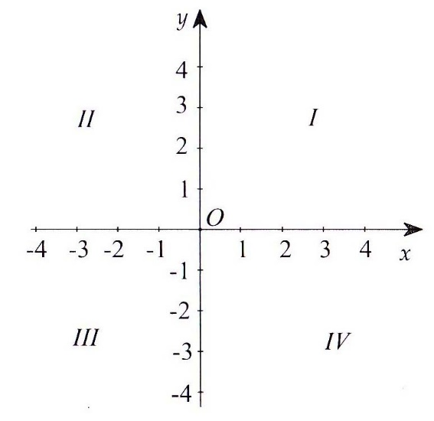

*Hệ trục tọa độ Oxy*

**2. Tọa độ của một điểm:**

Trên mặt phẳng toạ độ.

- Mỗi điểm M xác định một cặp số (x0;y0). Ngược lại, mỗi cặp số (x0;y0) xác định vị trí của một điểm M.

- Cặp số (x0;y0) gọi là toạ độ của điểm M, x0 là hoành độ và y0 là tung độ của điểm M.

- Điểm M có toạ độ (x0;y0). Kí hiệu: M (x0;y0 )

**II. BÀI TẬP VÀ CÁC DẠNG TOÁN**

**Dạng 1. Viết tọa độ của các điểm cho trước trên mặt phẳng tọa độ**

***Phương pháp giải:*** Để viết tọa độ của các điểm cho trước trên mặt phẳng tọa độ ta thực hiện các bước sau:

*Bước 1.* Từ điểm đã cho kẻ đường thẳng song song với trục tung, cắt trục hoành tại điểm x0 thì điểm x0 biểu diễn hoành độ điểm đã cho.

*Bước 2.* Từ điểm đã cho kẻ đường thẳng song song với trục hoành, cắt trục tung tại điểm y0 thì điểm y0 biểu diễn tung độ điểm đã cho.

*Bước 3*. Hoành độ x0 và tung độ y0 tìm được là tọa độ điểm đã cho.

**1**. Viết tọa độ các điểm M, N, P, Q trong hình vẽ? Em có nhận xét gì về tọa độ các cặp điểm M, N và P, Q?

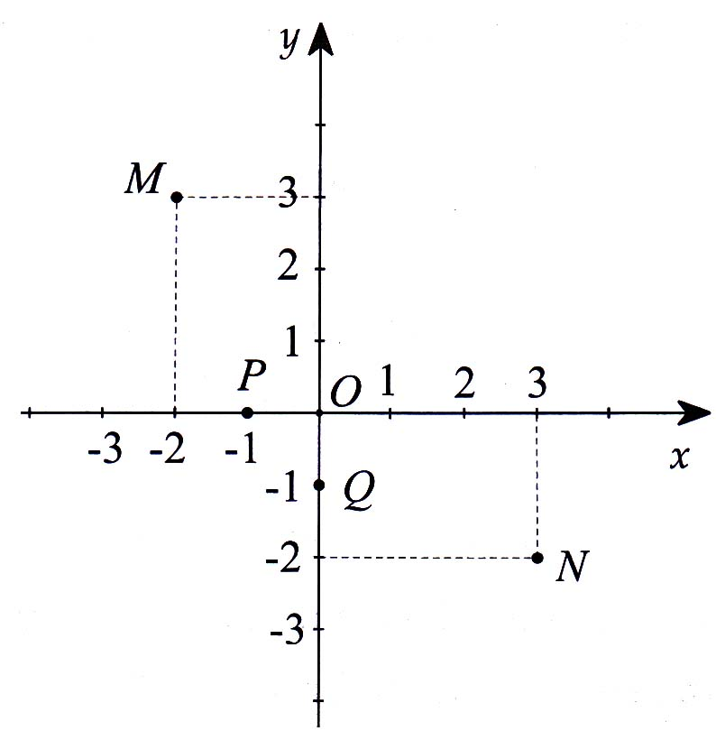

**2.** Viết tọa độ các điểm M, N, P, Q trong hình vẽ? Em có nhận xét gì về toa độ các cặp điểm M, N và P, Q?

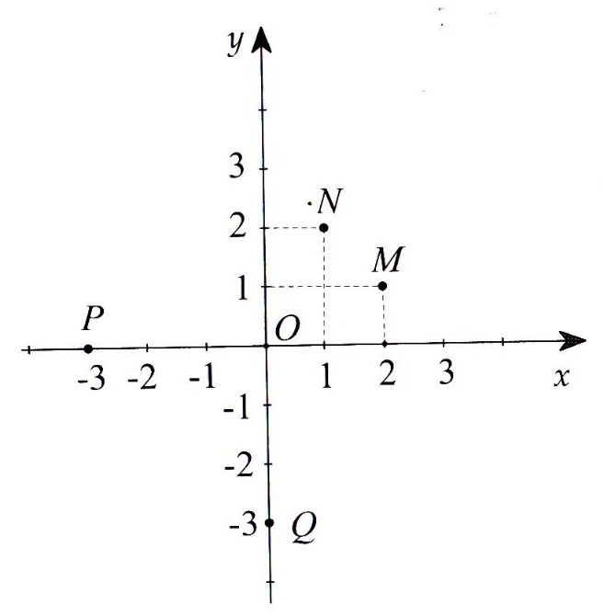

**3.** a) Viết tọa độ của điểm A nằm trên trục hoành và có hoành độ bằng -1;

b) Viết tọa độ của điểm B nằm trên trục tung và có tung độ bằng 2;

c) Viết tọa độ của điểm O là gốc tọa độ.

**4**. a) Viết tọa độ của điểm A nằm trên trục hoành và có hoành độ bằng 2;

b) Viết tọa độ của điểm B nằm trên trục tung và có tung độ bằng -4;

c) Viết tọa độ của điểm C biết hình chiếu của C trên trục hoành là có hoành, độ bằng -3 và hình chiếu của C trên trục tung là có tung độ bằng 2.

**5.** Chiều cao và tuổi của bốn bạn Hoa, Lan, Mai, Hạnh được biểu diễn trên mặt phẳng tọa độ trong hình vẽ. Hãy cho biết:

a) Ai là người cao nhất và cao bao nhiêu?

b) Ai là người ít tuổi nhất và bao nhiêu tuổi?

c) Lan và Mai ai cao hơn và ai nhiều tuổi hơn

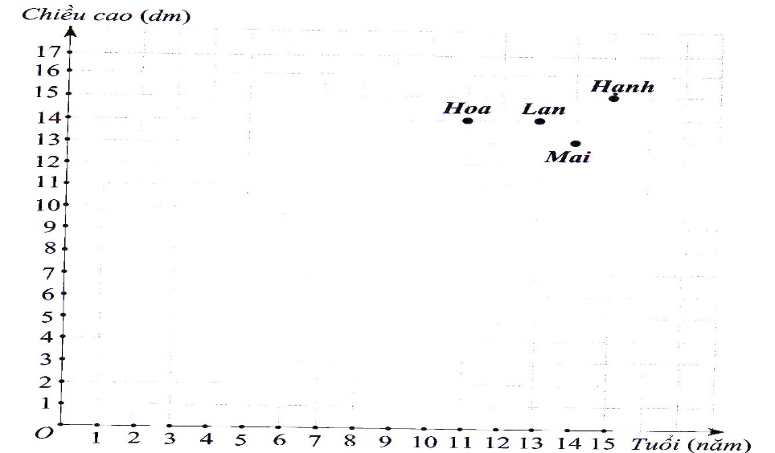

**6.** Cân nặng và tuổi của các bé: An, Hà, Tuấn, Thắng, Dũng được biểu diễn trên mặt phẳng tọa độ trong hình vẽ bên. Hãy cho biết:

a) Ai là người nặng nhất và nặng bao nhiêu?

b) Ai là người ít tuổi nhất và bao nhiêu tuổi?

c) Ai là người nhiều tuổi nhất và bao nhiêu tuổi?

d) Tuấn và Thắng ai nặng hơn và ai nhiều tuổi hơn

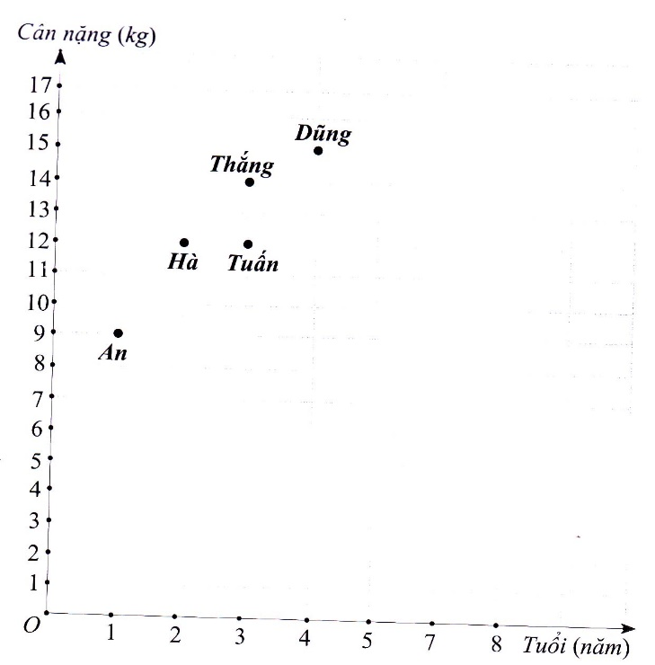

**Dạng 2. Biểu diễn các điểm có tọa độ cho trước trên mặt phẳng tọa độ**

***Phương pháp giải:*** Để biểu diễn các điểm có tọa độ cho trước trên mặt phẳng tọa độ ta thực hiện các bước sau:

*Bước 1.* Từ điểm biểu diễn hoành độ điểm đã cho, kẻ đường thẳng song song với trục tung.

*Bước 2.* Từ điểm diễn tung độ điểm, đã cho, kẻ đường thẳng song song với trục hoành.

*Bước 3.* Giao điểm của hai đường thẳng vừa dựng là điểm phải tìm.

**7.** a) Vẽ một hệ trục tọa độ Oxy và đánh dấu các điểm:

A (-1; 0) , B ( 1 ; 2) , C ( 3- 1) , D = , E (-2; 3);

b) Xác định dấu của tọa độ điểm M (x; y) khi điểm M nằm trong góc phần tư thứ I, thứ II, thứ III và thứ IV.

**8.** a)Vẽ một hệ trục tọa độ Oxy và đánh dấu các điểm. A ( -2 ; 2), B (1; 2), C(1; -1), D ( -2; -l). Tứ giác ABCD là hình gì?

b) Trên mặt phẳng tọa độ Oxy, tọa độ điểm M phải thỏa mãn điều kiện gì để:

i) Điểm M luôn nằm trên trục hoành;

ii) Điểm M luôn nằm trên trục tung;

iii) Điểm M luôn nằm trên đường phân giác của góc phần tư thứ I;

iv) Điểm M luôn nằm trên đường phân giác của góc phần tư thứ IV.

**HƯỚNG DẪN**

**1.** - Tọa độ các điểm: M (-2;3), N (3;-2), P(-1;0), Q(0;-1).

- Trong mỗi cặp điểm M và N, P và Q ta thấy hoành độ điểm này bằng tung độ điểm kia và ngược lại.

**2**. Tương tự **1.**

- Tọa độ các điểm M (2;l), N(l;2), P(-3;0), Q(0;-3).

- Trong mỗi cặp điểm M và N, P và Q ta thấy hoành độ điểm này bằng tung độ điểm kia và ngược lại.

**3**. a) A(-l;0). b) B(0;2). c) O(0;0).

**4**. a) A(2;0). b) B(0;-4). c) C(-3;2).

**5.** a) Hạnh là người cao nhất và cao 15 dm=l,5m .

b) Hoa là người ít tuổi nhất và Hoa 11 tuổi.

c) Lan cao hơn Mai nhưng Mai nhiều tuổi hơn Lan.

**6**. Tương tự **5.**

a) Dũng là người nặng nhất và nặng 15kg.

b) An là người ít tuổi nhất và An 1 tuổi.

c) Dũng là người nhiều tuổi nhất và Dũng 4 tuổi.

d) Thắng nặng hơn Tuấn. Tuổi Thắng và Tuấn bằng nhau.

**7.** a) Các điểm được biểu diễn trên trục tọa độ như hình vẽ:

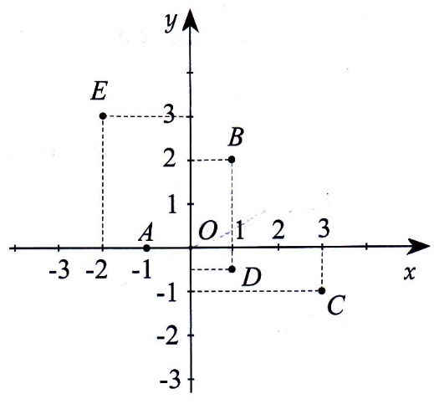

b) Khi điểm M nằm trong góc phần tư thứ 1 thì x > 0; y > 0

- Khi điểm M nằm trong góc phần tư thứ II thì x < 0; y > 0

- Khi điểm M nằm trong góc phần tư thứ III thì x < 0; y < 0

- Khi điểm M nằm trong góc phần tư thứ IV thì x > 0; y < 0.

**8**. Tương tự **7.**

a) Hệ trục tọa độ Oxy và các điểm A, B, C, D trong hình vẽ:

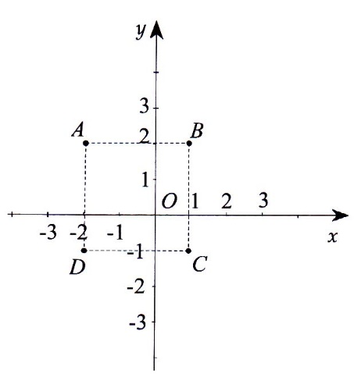

Tứ giác ABCD là hình vuông.

b) i) y = 0; ii) x = 0; iii) x = y; iiii) x = -y.

**III.PHIẾU BÀI TỰ LUYỆN**

**1.** Một điểm bất kì trên trục hoành có tung độ bằng bao nhiêu?

Một điểm bất kì trên trục tung có hoành độ bằng bao nhiêu?

**2.** a) Một điểm bất kì trên đường thẳng song song với Ox và cách Ox 2 đơn vị có hoành độ bằng bao nhiêu?

b) Một điểm bất kì trên đường thẳng song song với Oy và cách Oy 3 đơn vị có tung độ bằng bao nhiêu?

**3.** a) Viết tọa độ của điểm A nằm trên trục hoành và có hoành độ bằng 3;

b) Viết tọa độ của điểm B nằm trên trục tung và có tung độ bằng -2;

c) Viết tọa độ của điếm C biết hình chiếu của C trên trục hoành là có hoành độ bằng 4 và hình chiếu của C trên tung là có tung độ bằng -1.

**4.** Tìm tọa độ các đỉnh hình chữ nhật ABCD và hình tam giác MNP trong hình vẽ.

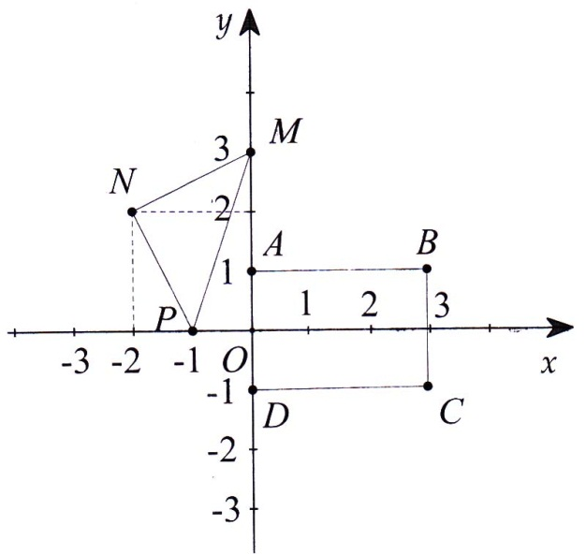

**5.** Tìm tọa độ các đỉnh hình ngũ giác ABCDE và hình tam giác IMN trong hình vẽ.

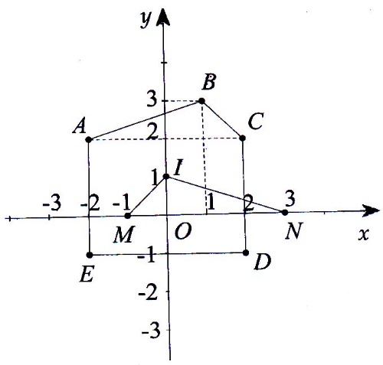

**6**. Vẽ một hệ trục tọa độ Oxy và đánh dấu các điểm

A ( 3; 2) , B ( -2; 2 ) , C ( 0 ; 1 ) , D  , E (2 ; - 2)

**7.** Hàm số được cho trong bảng sau:

|  |  |  |  |  |  |
| --- | --- | --- | --- | --- | --- |
| x  X | -1 | 0 | 1 | 2 | 3 |
| y | -3 | -1 | 1 | 3 | 5 |

a) Viết các cặp giá trị (x;y) tương ứng của hàm số trên;

b) Vẽ một hệ trục tọa độ Oxy và xác định các điểm biểu diễn các cặp giá trị của x và y tương ứng ở câu a.

**HƯỚNG DẪN**

**1.** Ta có tọa độ các điểm là:

A (0;1), B (3;l), C (3;-l), D (0;-l), M(0;3), N(-2;2), P(-l;0).

**2.** Ta có tọa độ các điểm là: A(-2;2), B(l;3), C(2;2), D(2;-l), E (-2; -1), í (0; l), M(-1;0), N( 3; 0).

**3.** Tương tự **8**. Các điểm được biểu diễn trên trục tọa độ như .hình vẽ

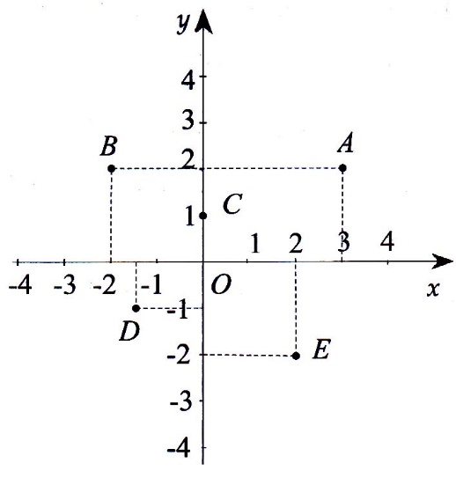

**4.**Các cặp giá trị (x;y) là: (-1; -3), (0; - l), (1; 1),(2; 3), (3; 5).

b) Các điểm biểu diễn (x; y) trong hình.

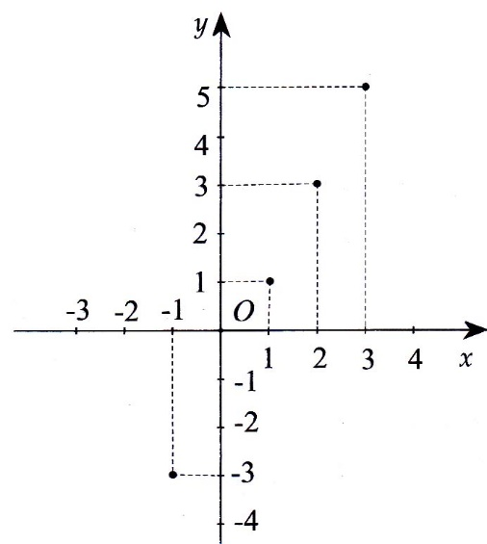

**5.** a) A1 ( 1; -3) b) A1 ( -1; 3)

**6.** Có 4 cặp số: a) (-2; -2), (-2; 2), (2; -2), (2; 2)

- Điểm (-2;-2) thuộc góc phần tư thứ III

- Điểm (-2; 2) thuộc góc phần tư thứ II

- Điểm (2;-2) thuộc góc phần tư thứ IV.

- Điểm (2; 2) thuộc góc phần tư thứ I

**7.** a) x = 0 , y bất kì hoặc y = 2 và x bất kì. Đó là các điểm nằm trên trục tung hoặc các điểm nằm trên đường thẳng song song với trục hoành và cắt trục tung tại điểm có tung độ bằng 2.

b) x= -1, y bất kì hoặc y = 0 và x bất ki. Đó là các điểm nằm đường thẳng song song với trục tung và cắt trục hoành tại điểm có hoành độ bằng -l hoặc các điểm nằm trên trục hoành.

c) x = -1, y bất kì hoặc y =  và x bất kì. Đó là các điểm nằm đường thẳng song song với trục tung và cắt trục hoành tại điểm có hoành độ bằng -1 hoặc các điểm nằm đường thẳng song song với trục hoành và cắt trục tung tại điểm có tung độ bằng 

d) Là điểm có hoành độ bằng 4. Tung độ bằng -3

**PHIẾU TỰ LUYỆN SỐ 2**

**DẠNG 1: VIẾT TỌA ĐỘ CỦA CÁC ĐIỂM CHO TRƯỚC TRÊN MẶT PHẲNG TỌA ĐỘ**

**Bài 1:** a) Viết tọa độ các điểm M, N, P, Q trong hình vẽ? Em có nhận xét gì về tọa độ các cặp điểm M và N; P và Q?

0

1

2

3

4

4

3

2

1

-1

-1

-2

-3

-4

-2

-3

-4

Q

M

P

N

y

x

.

.

.

.

b) Viết tọa độ các điểm A, B, C, D trong hình vẽ? Em có nhận xét gì về tọa độ các cặp điểm A và B; C và D?

0

1

2

3

4

4

3

2

1

-1

-1

-2

-3

-4

-2

-3

-4

Q

M

P

N

y

x

.

.

.

.

**Bài 2:**

a) Viết tọa độ của điểm A nằm trên trục hoành và có hoành độ bằng -2

b) Viết tọa độ của điểm B nằm trên trục hoành và có hoành độ bằng 1

c) Viết tọa độ của điểm C nằm trên trục tung và có tung độ bằng 2

d) Viết tọa độ của điểm D nằm trên trục tung và có tung độ bằng -4

c) Viết tọa độ của điểm O là gốc tọa độ.

e) Viết tọa độ của điểm E biết hình chiếu của E trên trục hoành có hoành độ bằng -2 và hình chiếu của E trên trục tung có tung độ bằng 3

**DẠNG 2: BIỂU DIỄN CÁC ĐIỂM CÓ TỌA ĐỘ CHO TRƯỚC TRÊN MẶT PHẲNG TỌA ĐỘ**

**Bài 3:**

a) Vẽ một hệ trục Oxy và đánh dấu các điểm :

A(1; 0), B(-1; 2); C(-2; 1); ; E(3; -2)

b)Xác định dấu của tọa độ điểm N(x; y) khi điểm N nằm trong góc phần tư thứ I, thứ II, thứ III, thứ IV.

**Bài 4:**

a)Vẽ một hệ trục tọa độ Oxy và đánh dấu các điểm A(-2; 2), B(1; 2), C(1; -1), D(-2, -1). Tứ giác ACBD là hình gì?

b)Trên mặt phẳng tọa độ Oxy, tọa độ điểm M phải thỏa mãn điều kiện gì đề:

+ Điểm M luôn nằm trên trục hoành;

+ Điểm M luôn nằm trên trục tung;

+ Điểm M luôn nằm trên đường phân giác của góc phần tư thứ 2;

+ Điểm M luôn nằm trên đường phân giác của góc phần tư thứ 3;

**Bài 5:**  Hàm số dược cho trong bảng sau:

|  |  |  |  |  |  |
| --- | --- | --- | --- | --- | --- |
| **x** | **-1** | **0** | **1** | **2** | **3** |
| **y** | **-3** | **-1** | **1** | **3** | **5** |

1. Viết các cặp giá trị (x; y) tương ứng của hàm số trên
2. Vẽ một hệ trục tọa độ Oxy và xác định các điểm biểu diễn các cặp giá trị của x và y tương ứng ở câu a

**Bài 6:** Trong mặt phẳng tọa độ Oxy, tìm vị trí các điểm có tọa độ thỏa mãn một trong các điều kiện sau:

1. x(y – 2) = 0; b) (x + 1).y = 0 ; c) (x + 1)(2y – 3) = 0 d) (x – 4)2 + (y + 3)2 = 0

**DẠNG 3:BÀI TOÁN THỰC TẾ**

**Bài 7: C**hiều cao và tuổi của bốn bạn Đào, Hồng, Hoa, Liên được biểu diễn trên mặt phẳng tọa độ trong hình vẽ. Hãy cho biết:

1. Ai là người cao nhất và cao bao nhiêu?
2. Ai là người ita tuổi nhất và bao nhiêu tuổi?
3. Hoa và Liên ai cao hơn và ai nhiều tuổi hơn?

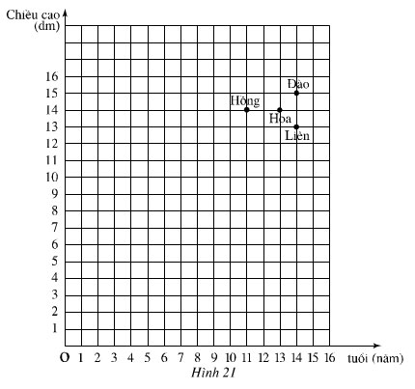

**Bài 8:** Cân nặng và tuổi của các bé: Minh, Dương, Nga, Thảo, Lan được biểu diễn trên mặt phẳng tọa độ trong hình vẽ bên. Hãy cho biết:

1. Ai là người nặng nhất và nặng bao nhiêu?
2. Ai là người ít tuổi nhất và bao nhiêu tuổi?
3. Ai là người nhiều tuổi nhất và bao nhiêu tuổi?
4. Dương và Thảo ai nặng hơn và ai nhiều tuổi hơn?

Cân nặng (kg)

Tuổi (năm)

O

8

7

6

5

4

17

16

15

14

13

12

11

10

9

8

7

6

5

4

3

2

1

|  |  |  |  |  |  |  |  |
| --- | --- | --- | --- | --- | --- | --- | --- |
|  |  |  | .cc |  |  |  |  |
|  |  | .cc | Minh |  |  |  |  |
|  |  | Dương |  |  |  |  |  |
|  | .cc | .cc |  |  |  |  |  |
|  |  | Thảo |  |  |  |  |  |
|  | Lan |  |  |  |  |  |  |
| .cc |  |  |  |  |  |  |  |
| Nga |  |  |  |  |  |  |  |
|  |  |  |  |  |  |  |  |
|  |  |  |  |  |  |  |  |
|  |  |  |  |  |  |  |  |
|  |  |  |  |  |  |  |  |
|  |  |  |  |  |  |  |  |
|  |  |  |  |  |  |  |  |
|  |  |  |  |  |  |  |  |
|  |  |  |  |  |  |  |  |
|  |  |  |  |  |  |  |  |
| 1 | 2 | 3 |  |  |  |  |  |